BS-170G
ГОРИЗОНТАЛЬНЫЙ ЛЕНТОЧНО-ПИЛЬНЫЙ СТАНОК ДЛЯ РЕЗКИ МЕТАЛЛА
*Внимательно изучить перед эксплуатацией
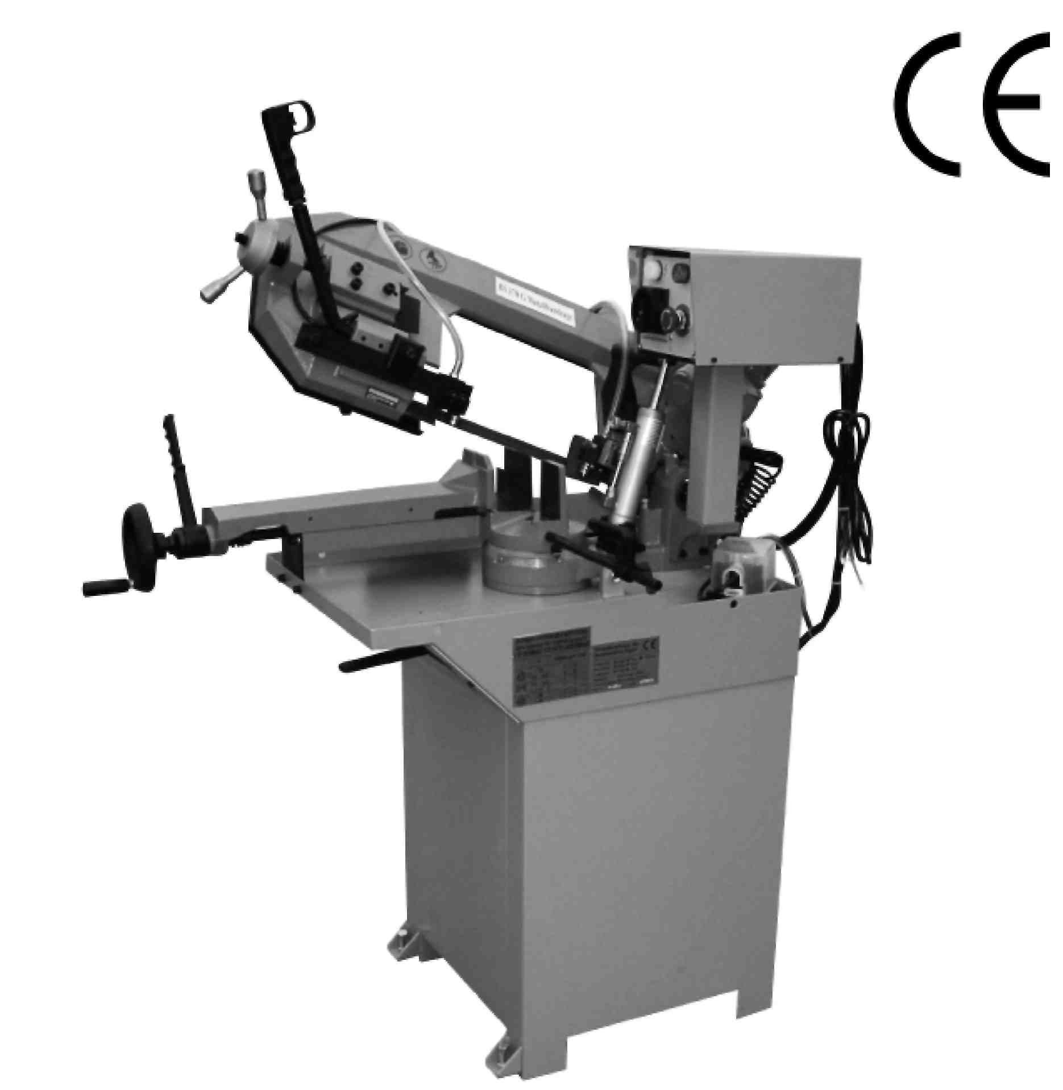

Технические характеристики
Поворот 90° | Поворот 45° | Поворот 60°
○ 170 мм ◻ 170х170 мм ◻ 170х210 мм | ○ 120 мм ◻ 110x110 мм | ○ 70 мм ◻ 60x60 мм

Содержание

Глава 1
ПРЕДОТВРАЩЕНИЕ НЕСЧАСТНЫХ СЛУЧАЕВ И НОРМЫ БЕЗОПАСНОСТИ
- Советы оператору 2
- Электрооборудование согласно европейскому стандарту CENELEC EN 60 204-1 (1992) 2
- Аварийные ситуации согласно Европейскому стандарту CENELEC EN 60 204-1 (1992) 2
Глава 2
ГАБАРИТНЫЕ РАЗМЕРЫ СТАНКА ТРАНСПОРТИРОВКА, УСТАНОВКА, ДЕМОНТАЖ
- Размеры станка 2
- Транспортировка станка 3
- Минимальные требования для размещения станка 3
- Крепление станка 3
- Инструкции по сборке отдельных деталей и принадлежностей 3
- Отключение станка 3
- Демонтаж 3
Глава 3
ФУНКЦИОНАЛЬНЫЕ ДЕТАЛИ СТАНКА
- Рукоять с пилой 3
- Органы управления 4
- Регулировка тисков 4
- Регулировка угла резки 4
- Основание 4
- Рабочий цикл 4
Глава 4
СОВЕТЫ ПО ЭКСПЛУАТАЦИИ ЛЕНТОЧНО-ПИЛЬНОГО СТАНКА
4.1 Рекомендации и советы по эксплуатации станка 5
Глава 5
РЕГУЛИРОВКА СТАНКА
- Натяжитель лезвия 5
- Регулировка лезвия на шкивах 6
- Проверка регулировки лезвия 6
- Регулировка направляющей лезвия 6
- Замена лезвия 7
Глава 6
ТЕКУЩЕЕ И СПЕЦИАЛЬНОЕ ТЕХНИЧЕСКОЕ ОБСЛУЖИВАНИЕ
- Ежедневное техническое обслуживание 7
- Еженедельное техническое обслуживание 7
- Ежемесячное техническое обслуживание 7
- Полугодичное техническое обслуживание 7
- Масло для СОЖ 7
- Утилизация масла 7
- Система охлаждения 8
- Редуктор
- Специальное техническое обслуживание 8
Глава 7
ТЕХНИЧЕСКИЕ ХАРАКТЕРИСТИКИ
7.1 Таблица параметров резки и технические данные 8
Глава 8
КЛАССИФИКАЦИЯ МАТЕРИАЛА И ВЫБОР ИНСТРУМЕНТА
- Определение материалов 9
- Выбор лезвия 9
- Шаг зубьев 9
- Скорость резки и скорость подачи 9
- Обкатка лезвия 9
- Структура лезвия 9
- Тип лезвия 10
Глава 9
ИСПЫТАНИЕ НА ШУМ 10
Глава 10
СХЕМА СОЕДИНЕНИЙ 11
Глава 11
ПОИСК И УСТРАНЕНИЕ НЕИСПРАВНОСТЕЙ
- Оценка лезвия и резки ..................12
- Оценка электрических компонентов 16
Глава 12
ДЕТАЛИ СТАНКА
- Перечень деталей 18
- Чертежи в разрезе 20

ПРИМЕЧАНИЕ: Настоящее руководство предназначено только для получения информации. В связи с постоянным совершенствованием продукции в данное руководство в любое время могут быть внесены изменения без предварительного уведомления. Обращайте внимание на местное напряжение сети при работе с электрооборудованием.

1 ПРЕДОТВРАЩЕНИЕ НЕСЧАСТНЫХ СЛУЧАЕВ И НОРМЫ БЕЗОПАСНОСТИ
Данный станок соответствует национальным и общим нормам предотвращения несчастных случаев. Изготовитель не несет ответственности при ненадлежащем использовании и/или снятии защитных устройств.
1.1 Советы оператору
- Убедитесь, что указанное напряжение электродвигателя соответствует сетевому напряжению.
- Проверьте надежность сети питания и системы заземления, подключите кабель питания станка к разъему и провод заземления (желто-зеленый) к системе заземления.
- Если пильная рама находится в подвешенном состоянии (или поднята), лезвие не должно двигаться.
- Незащищенной остается только режущая кромка лезвия. Для снятия ограждений используйте регулировочную головку.
- Запрещается эксплуатировать станок без ограждений.
- Всегда отключайте станок от сети питания перед заменой лезвия или проведением технического обслуживания, а также при ненормальной работе станка.
- Всегда используйте соответствующие средства защиты глаз.
- Не кладите кисти или руки в зону резания во время работы станка.
- Не сдвигайте станок во время резки.
- Запрещается надевать свободную одежду, например рубашки с длинными рукавами, большие перчатки, браслеты, цепочки или другие предметы, которые могут быть затянуты в станок во время работы. Длинные волосы необходимо закалывать в пучок.
- Следите за тем, чтобы в рабочей зоне не было инструмента или других предметов.
- За один раз необходимо выполнять одну операцию. Не держите одновременно несколько предметов в руках. По возможности ваши руки должны быть свободными.
- Все работы внутри станка, техническое обслуживание или ремонт должны выполняться в хорошо освещенном месте или с освещением от внешних источников света во избежание несчастных случаев.
1.2 Электрооборудование согласно европейскому стандарту CENELEC EN 60 204-1, соответствующему, с некоторыми внесенными изменениями, изданию IEC204-1 (1992).
- Электрооборудование должно обеспечивать защиту от поражения электрическим током в результате прямого контакта или пробоя изоляции.
- Токоведущие части оборудования должны находиться в коробке, закрытой при помощи винтов, которые могут быть сняты только специальным инструментом, детали получают низкое напряжение переменного тока (24 В). Оборудование должно иметь брызгозащищенное и пылезащищенное исполнение.
- Защита системы от короткого замыкания обеспечивается посредством быстродействующих предохранителей и заземления, в случае перегрузки электродвигателя защита обеспечивается при помощи термозонда.
- В случае перебоя в питании необходимо выполнить сброс специальной кнопки для пуска.
- Станок испытан в соответствии с п. 20 стандарта EN 60204.
1.3 Аварийные ситуации согласно европейскому стандарту CENELEC EN 60 204-1 (1992)
- В случае неправильной работы или в опасных условиях станок должен быть немедленно остановлен нажатием красной грибовидной кнопки.
- Случайное или преднамеренное снятие защитного ограждения со шкивов приводит к срабатыванию микропереключателя, который автоматически останавливает работу станка.
ПРИМЕЧАНИЕ: Выполняйте возврат в исходное положение станка после каждого аварийного останова при помощи специальной кнопки повторного пуска.
2 ГАБАРИТНЫЕ РАЗМЕРЫ СТАНКА ТРАНСПОРТИРОВКА, УСТАНОВКА, ДЕМОНТАЖ
2.1 Размеры станка
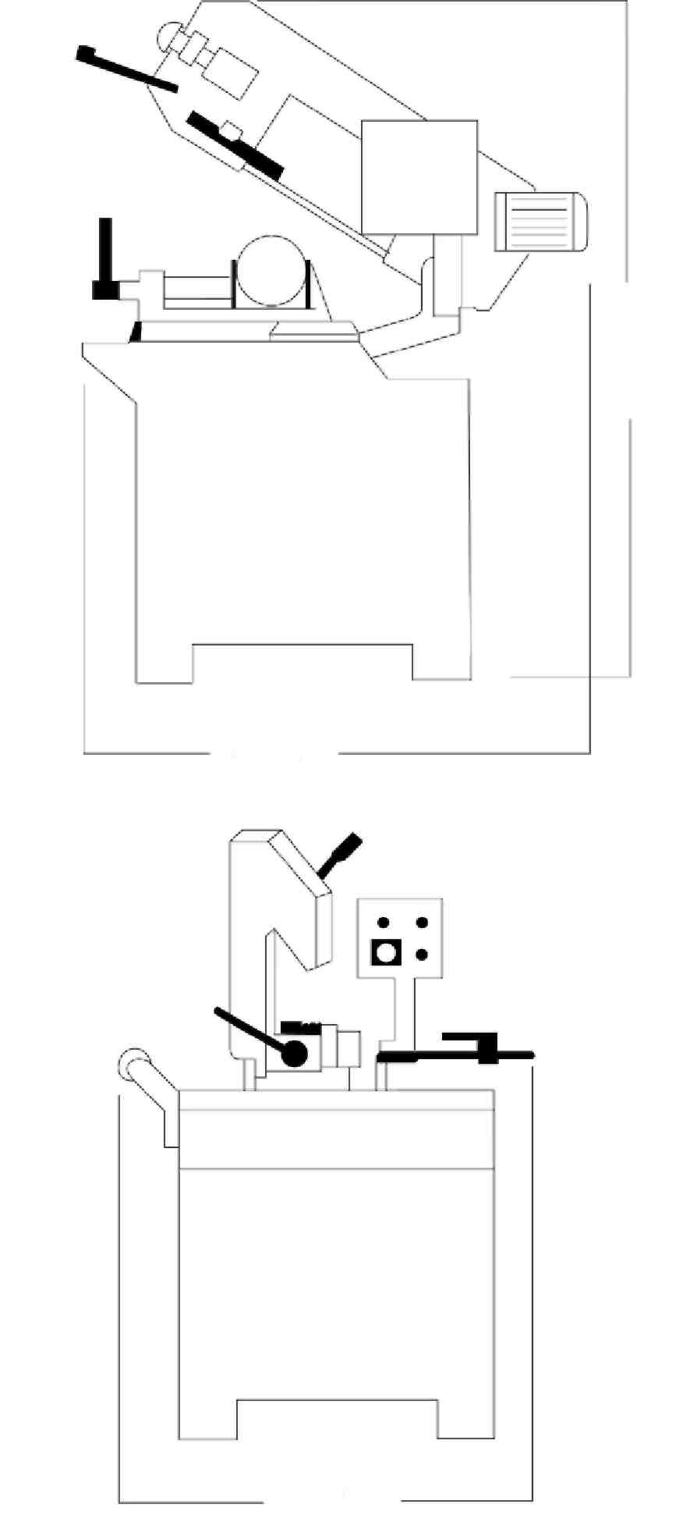
1620 мм
1500 мм
800 мм
2.2 Транспортировка станка
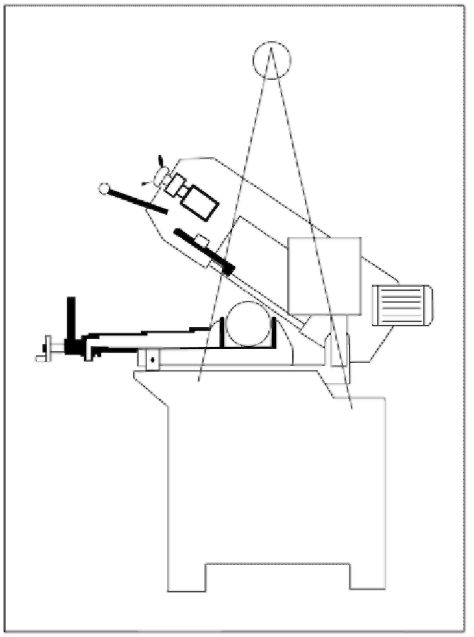
- При перемещении станок должен находиться в упаковке, используйте вильчатый погрузчик или стропы, как указано на рисунке выше.
2.3 Минимальные требования для размещения станка
- Основное напряжение и частота должны соответствовать требованиям электродвигателя станка.
- Температура окружающей среды должна быть в пределах -10…+50 °С.
- Относительная влажность не должна превышать 90 %.
2.4 Крепление станка
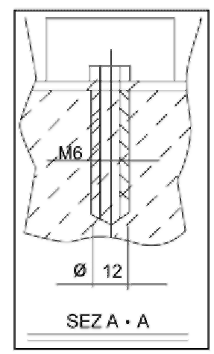
Установите станок на прочный цементный пол, оставив сзади минимальное расстояние 800 мм от стены, закрепите его на основании, как указано на рисунке, при помощи винтов и компенсационных заглушек или утопите в цемент растяжки, обеспечивающие его уровень посадки.
2.5 Инструкции по сборке отдельных деталей и принадлежностей
Установите поставляемые со станком детали:
Деталь 1 Установите упорный стержень.
Деталь 2 Установите и выровняйте шарнирный опорный рычаг относительно стола для установки тисков.
2.6 Отключение станка
- Если пильный станок не используется в течение длительного времени, необходимо выполнить следующее:
1) Извлечь штекер из щита электропитания
- Ослабить лезвие
- Снять оттяжную пружину свода
- Опорожнить бак для СОЖ
- Тщательно очистить и смазать станок
- При необходимости закрыть станок
2.7 Демонтаж (в случае поломки или морального износа)
Основные правила
Если станок должен быть навсегда разобран и/или сдан в металлолом, отсортируйте материал по типу и составу следующим образом:
- Чугун или черный металл в чистом виде является вторичным сырьевым материалом, следовательно его нужно отправлять в чугунолитейный цех для переплавки после удаления содержимого (классифицируется в п. 3).
- Электрические детали, включая кабели и электронные компоненты (магнитные платы и т. д.), подпадающие под категорию материалов, считающихся городскими отходами в соответствии с местным законодательством, государственными и федеральными нормами, должны собираться отдельно службой сбора городских отходов.
3) Отработанное минеральное и синтетическое и/или смешанное масло, а также эмульгированное масло и смазка считаются опасными веществами или веществами, подлежащими специальной утилизации; таким образом, они должны собираться, транспортироваться и утилизироваться специальной службой по утилизации отходов.
ПРИМЕЧАНИЕ: Стандарты и законодательные нормы касательно отходов находятся в непрерывном развитии, в связи с чем подлежат регулярным изменениям. Пользователь должен быть информирован о нормах по утилизации отходов, поскольку они могут отличаться от представленных выше.
3 ФУНКЦИОНАЛЬНЫЕ ДЕТАЛИ СТАНКА
3.1 Рукоять с пилой
Часть станка состоит из приводных деталей (редукторный электродвигатель или электродвигатель с регулируемой скоростью, шкивы), натяжителя и направляющей (натяжитель лезвия, направляющая лезвия).
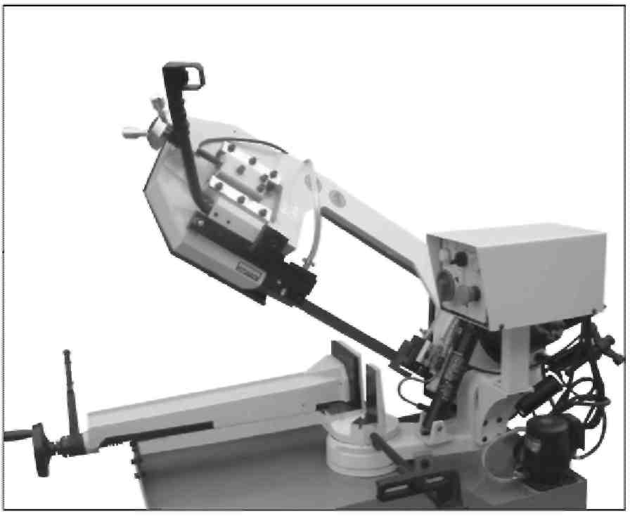
3.2 Органы управления
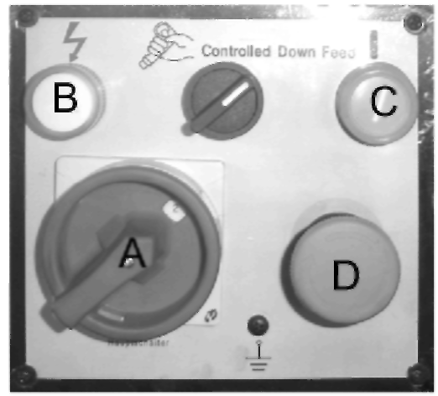
A: Главный рубильник
B: Индикатор подачи питания
C: Кнопка аварийного останова
D: Индикатор работы
E: Рычаг ручного режима работы
F: Пусковой переключатель с курком
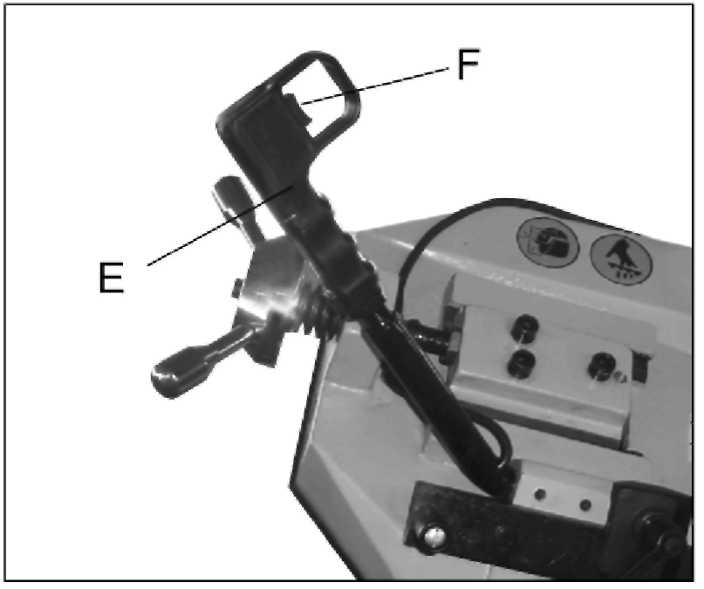
3.3 Регулировка тисков
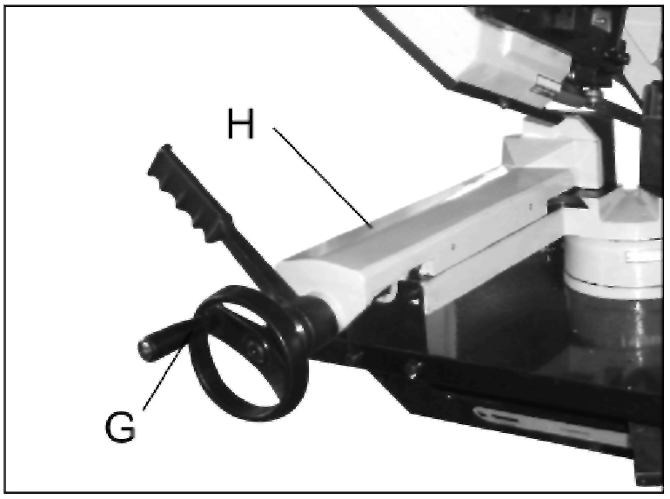
Зажатие заготовки
- Поместите заготовку между губками тисков и удерживайте до зажатия в неподвижной губке тисков.
- Вращайте ручной маховик (G) по часовой стрелке для прижатия свободной губки тисков к заготовке и затяните.
- Вращайте ручной маховик (G) против часовой стрелки для разжатия.
- Рычаг (Н) может использоваться для быстрого разжатия и зажатия заготовки, оставляя небольшой зазор между тисками и заготовкой. Вращайте рычаг (Н) против часовой стрелки для зажатия и по часовой стрелке для разжатия.
3.4 Регулировка угла резки
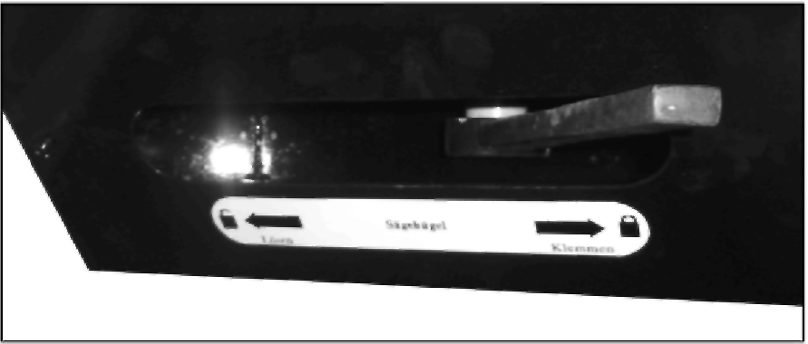
Резка под углом
- Угол резки может быть установлен до 60°
- Разблокируйте рычаг (l), переместив его влево
- Поворачивайте рукоять с пилой на необходимый угол, следуя указателю на шкале.
- Заблокируйте рычаг (I), переместив его вправо.
3.5 Основание
- Конструкция включает РУКОЯТЬ С ПИЛОЙ (поворотная рукоять для последовательной резки и система блокировки), ТИСКИ, СТОПОР, ДЕРЖАТЕЛЬ ЗАГОТОВКИ и планку для отвода СОЖ для поддержки материала. В основание встроен бак для СОЖ и НАСОС.
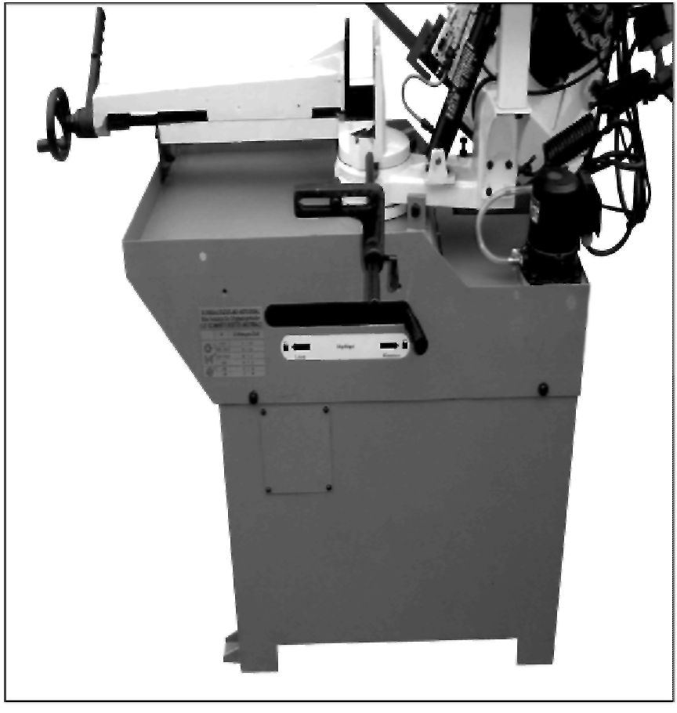
3.6 Рабочий цикл
Перед началом работы все основные органы управления станка должны быть надлежащим образом отрегулированы.
Главный рубильник имеет отверстие для ключа. В целях безопасности и предотвращения случайного пуска станка ключ может быть вставлен в отверстие.
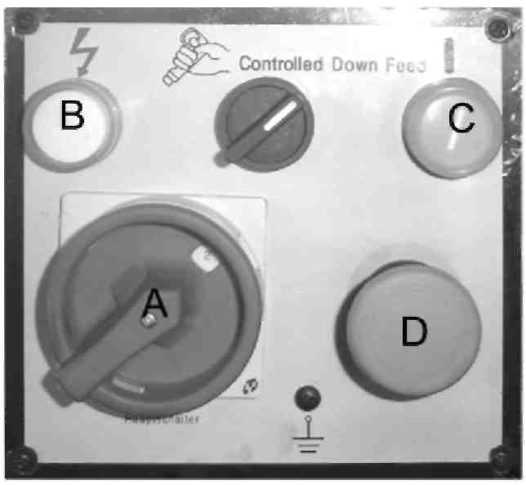
Порядок работы:
- Поднимите рукоять с пилой в крайнее положение.
- Вставьте заготовку и прочно зажмите ее.
- Поверните главный рубильник (А) в положение ON. Убедитесь, что горит индикатор (В).
- Нажмите на курок пускового переключателя (F), индикатор (С) должен гореть. Одновременно должна активироваться система охлаждения.
- Опустите рычаг режима ручной работы (Е) для начала резки.
- По завершении резки нажмите на курок пускового переключателя (F) для останова станка. Поднимите рукоять с пилой в крайнее положение для продолжения резки.
При возникновении аварийной ситуации.
- Нажмите кнопку аварийного останова (D) для полного отключения станка. Для отжатия кнопки аварийного останова вращайте грибовидную кнопку по часовой стрелке. Кнопка выскочит, затем можно вновь начать процесс резки.
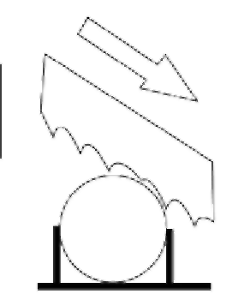
НАПРАВЛЕНИЕ РЕЗАНИЯ
4 СОВЕТЫ ПО ЭКСПЛУАТАЦИИ ЛЕНТОЧНОПИЛЬНОГО СТАНКА
4.1 Рекомендации и советы по эксплуатации станка
Станок предназначен для резки металлического строительного материала различной формы и профиля, используется в цехах, токарных цехах и для общих строительных работ.
Станок может эксплуатировать только один оператор; он должен стоять у станка, как показано на рисунке.
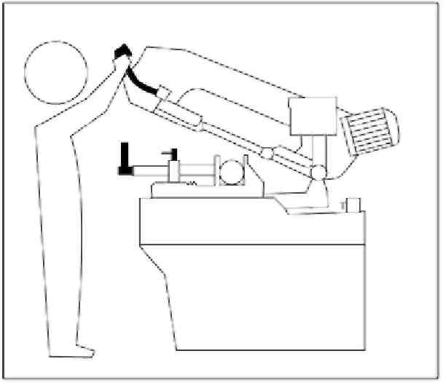
- Перед началом каждой операции резки убедитесь, что деталь прочно зажата в тисках, а конец ее надежно поддерживается.
- На рисунках ниже показаны примеры правильного зажатия прутков различного сечения, учитывая режущую способность станка, в целях обеспечения высокой производительности и долговечности лезвия.
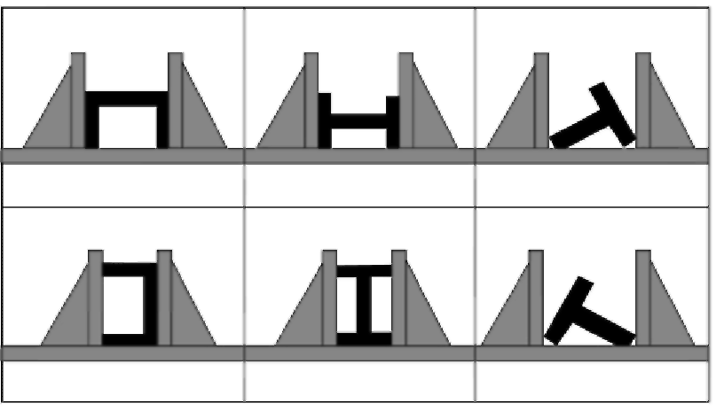
- Не используйте лезвия различного размера, необходимо использовать лезвия, указанные в технических характеристиках станка.
- Если лезвие застряло в отрезе, немедленно нажмите на кнопку, отключите станок, медленно разожмите тиски, извлеките деталь и проверьте наличие повреждения лезвия или зубьев. При наличии повреждений замените лезвие.
- Перед проведением ремонта станка обратитесь к дилеру.
5 РЕГУЛИРОВКА СТАНКА
5.1 Натяжитель лезвия
Натяжение лезвия крайне важно для обеспечения надлежащей работы пилы. Нормальным натяжением лезвия считается 700–900 кгс. При помощи датчика натяжения лезвия замеряется натяжение на квадратный дюйм.
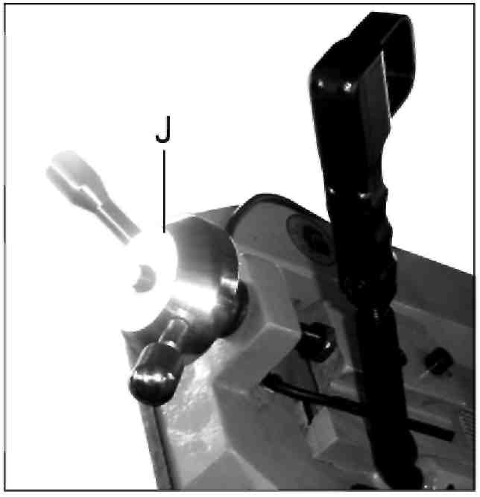
Чтобы выполнить натяжение лезвия без датчика натяжения:
- Отсоедините станок от источника питания.
- Установите лезвие между шкивом и вставьте лезвие между подшипниками и направляющими лезвия.
- Аккуратно натягивайте лезвия для устранения перекоса между шкивами лезвия.
- Поверните ручку натяжения лезвия (J) по часовой стрелке в диапазоне от 1¾ до 2 оборотов. Для проверки нажмите большим пальцем на плоскую сторону лезвия: если лезвие смещается на 2–3 мм, то оно отрегулировано правильно.
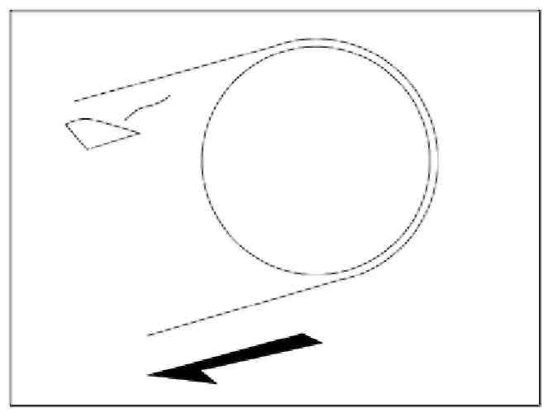
- После того как лезвие полностью установлено, закройте крышки, подсоедините источник питания и запустите пилу на 2–3 мин для завершения правильной посадки лезвия.
бумага
шкив
- Отсоедините станок от источника питания.
Откройте крышку и ослабьте лезвие до его провисания.
- Затяните лезвие до его правильной посадки в шкиве без перекоса.
направление лезвия
- Затяните лезвие, поворачивая на два полных оборота ручку натяжения лезвия. Теперь лезвие натянуто и готово к использованию.
Закройте крышки и подключите станок к источнику питания.
5.2 Регулировка лезвия на шкивах
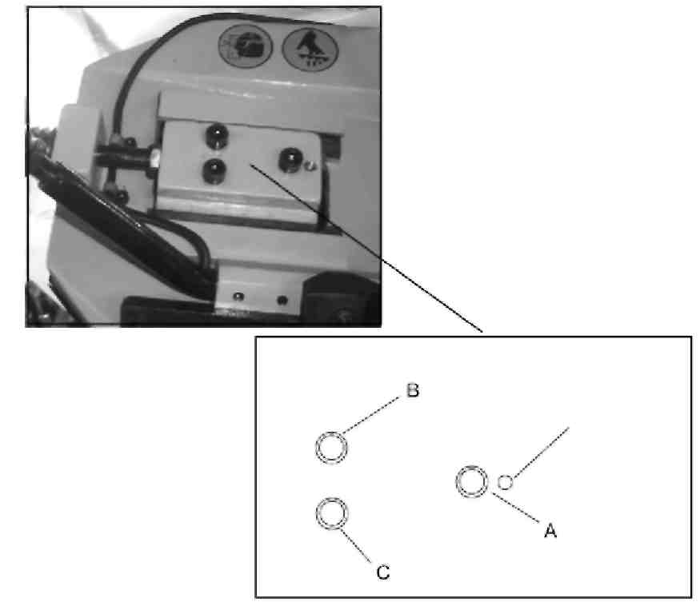
ВЕРХ
1. Ослабьте винты под шестигранную гайку A, B, и C.
2. Используйте торцовый ключ и установочный винт D для регулировки наклона шкива.
- Затяните установочный винт. С поворотом винта D по часовой стрелке шкив отклоняется, таким образом, лезвие проходит рядом с фланцем.
- Затяните установочный винт. С поворотом винта D против часовой стрелки шкив отклоняется, таким образом, лезвие проходит на расстоянии от фланца. Если лезвие приходит слишком далеко, оно может выпасть.
По окончании регулировки затяните винты под шестигранную гайку в следующем порядке: A, B, и C.
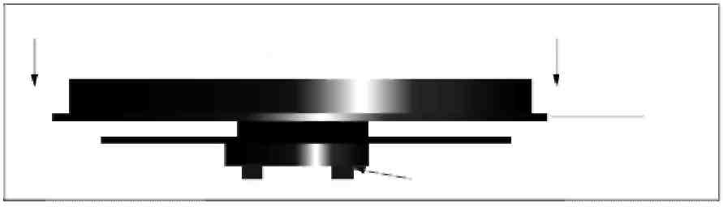
ВИД СВЕРХУ
Лезвие проходит на расстоянии от фланца
Лезвие проходит рядом с фланцем
Фланец
Установочный винт D
5.3 Проверка регулировки лезвия
1. Проложите полоску макулатурной бумаги между лезвием и шкивом, пока он вращается.
- Если бумага разрезана, а лезвие проходит слишком близко к фланцу, выполните повторную регулировку.
- Если бумага мнется или загибается, то лезвие установлено правильно.
- Если вы заметили, что лезвие проходит слишком далеко от фланца, выполните повторную регулировку.
5.4 Регулировка направляющей лезвия
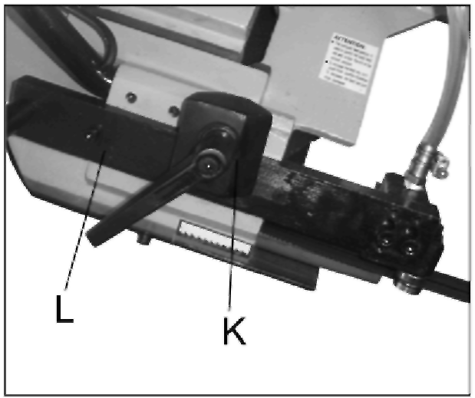
- Отсоедините станок от источника питания.
- Ослабьте шестигранный винт (К) на прямоугольной стопорной планке.
- Держите рычаг (L) и смещайте направляющую лезвия как можно ближе к материалу, не препятствуя процессу резки.
- Затяните шестигранный винт (К).
- Подключите станок к источнику питания.
уст. винт D
Направляющие лезвия
Лезвие направляется при помощи роликоподшипников, установленных согласно толщине лезвия и с учетом минимального зазора.
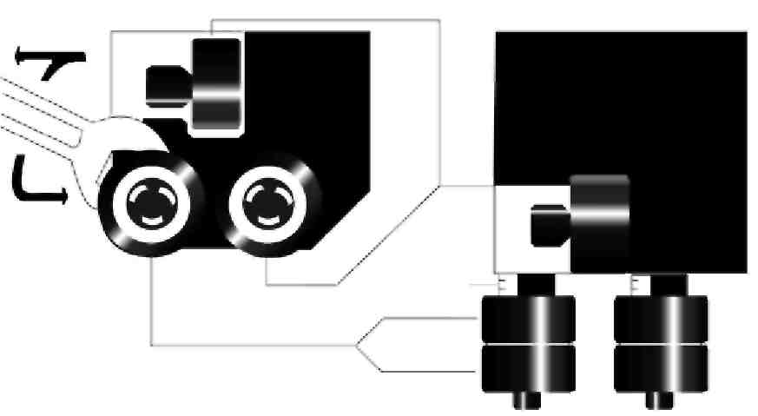
Регулировка
Если необходимо заменить лезвие, убедитесь, что установлены только лезвия толщиной 0,9 мм, для которых отрегулированы направляющие лезвия; в случае если используются лезвия с зубьями
различной толщины, регулировка должна проводиться следующим образом:
- В нижней части направляющего блока для регулировки используйте ключ для регулировочной гайки подшипника эксцентрика.
- При затягивании регулировочной гайки по часовой стрелке подшипник эксцентрика смещается от лезвия.
- При затягивании регулировочной гайки против часовой стрелки подшипник эксцентрика притягивается к лезвию.
ДО ПРОВЕДЕНИЯ СЛЕДУЮЩИХ ОПЕРАЦИЙ ЭЛЕКТРОПИТАНИЕ ДОЛЖНО БЫТЬ ПОЛНОСТЬЮ ОТКЛЮЧЕНО, А СЕТЕВОЙ ШНУР ОТСОЕДИНЕН.
5.5 Замена лезвия
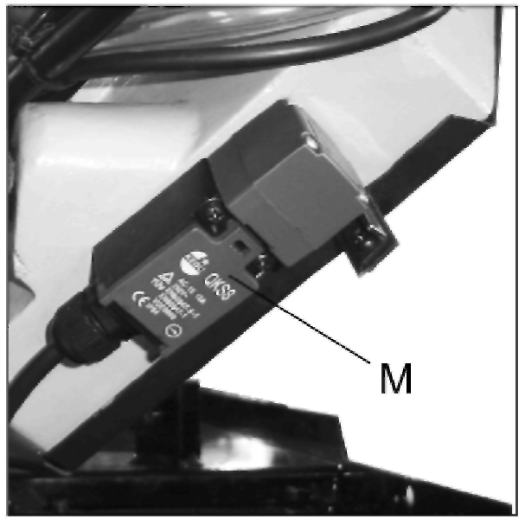
Для замены лезвия:
- Поднимите рукоять с пилой.
- Ослабьте лезвие при помощи ручки натяжения лезвия, снимите съемную защитную крышку, откройте ограждение шкива и снимите старое лезвие со шкивов и направляющих блоков.
- Установите новое лезвие, расположив его сначала между прокладками, затем на канавке шкива, уделяя внимание направлению резки зуба.
- Затяните лезвие и убедитесь, что оно правильно установлено на седле шкивов.
- Установите съемное ограждение лезвия, ограждение шкива и зафиксируйте их при помощи соответствующих ручек. Убедитесь, что предохранительный переключатель (М) активирован, во избежание пуска станка при подаче электричества.
ПРЕДУПРЕЖДЕНИЕ: Всегда устанавливайте лезвия соответствующего размера, для которых отрегулированы направляющие лезвия, в противном случае см. главу «Описание рабочего цикла» в разделе «Пуск».
6 ТЕКУЩЕЕ И СПЕЦИАЛЬНОЕ ТЕХНИЧЕСКОЕ ОБСЛУЖИВАНИЕ
ТЕХНИЧЕСКОЕ ОБСЛУЖИВАНИЕ, УКАЗАННОЕ НИЖЕ, РАЗДЕЛЕНО НА ЕЖЕДНЕВНОЕ, ЕЖЕНЕДЕЛЬНОЕ, ЕЖЕМЕСЯЧНОЕ И ПОЛУГОДИЧНОЕ. ЕСЛИ УКАЗАННЫЕ ОПЕРАЦИИ НЕ БУДУТ ПРОВЕДЕНЫ, ТО ЭТО МОЖЕТ ПРИВЕСТИ К ПРЕЖДЕВРЕМЕННОМУ ИЗНОСУ СТАНКА И УХУДШЕНИЮ ЭКСПЛУАТАЦИОННЫХ ХАРАКТЕРИСТИК.
6.1 Ежедневное техническое обслуживание
- Необходимо провести общую очистку станка для удаления скопившейся стружки.
- Очистить сливное отверстие для СОЖ во избежание вытекания жидкости.
- Долейте СОЖ до необходимого уровня.
- Проверьте лезвие на износ.
- Поднимите пильную раму в крайнее положение и частично ослабьте лезвие для устранения ненужного напряжения.
- Проверьте работоспособность защитных приспособлений и кнопок аварийного останова.
6.2 Еженедельное техническое обслуживание
- Полностью очистите станок для удаления стружки, особенно из маслобака.
- Извлеките насос из корпуса, очистите всасывающий фильтр на всасе.
- Очистите фильтр на впуске насоса и на всасе.
- Используйте сжатый воздух для очистки направляющих лезвия (направляющие подшипники и сливное отверстие для СОЖ).
- Очистите кожухи шкивов и рабочие поверхности лезвия на шкивах.
6.3 Ежемесячное техническое обслуживание
- Проверьте затяжку винтов маховика электродвигателя.
- Убедитесь, что направляющие подшипники лезвия находятся в рабочем состоянии.
- Проверьте затяжку винтов редукторного электродвигателя, насоса и защитных ограждений.
6.4 Полугодичное техническое обслуживание
- Проверьте целостность равнопотенциального контура защиты.
6.5 Масло для СОЖ
Учитывая большой выбор на рынке, пользователь может выбрать масло, соответствующее его требованиям, однако рекомендуемым маслом является SHELL LUTEM OIL ECO. МИНИМАЛЬНАЯ ПРОПОРЦИЯ МАСЛА, РАЗБАВЛЕННОГО ВОДОЙ, СОСТАВЛЯЕТ ОТ 8 ДО 10 %.
6.6 Утилизация масла
Утилизация данных веществ контролируется законодательством. См. главу «Габаритные размеры станка, транспортировка, установка» в разделе «Демонтаж».
6.7 Система охлаждения
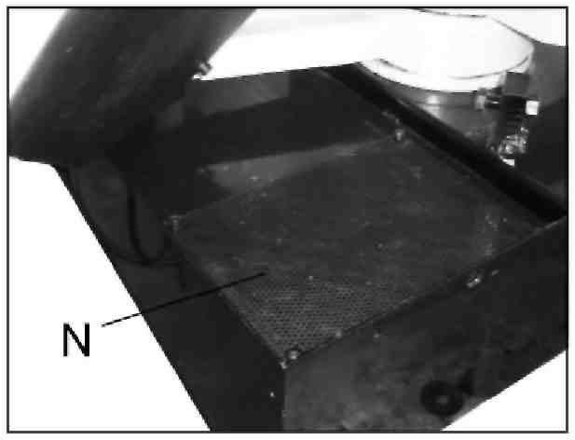

Очистка бака
- При помощи торцового ключа снимите заглушку (0) (не показана), чтобы слить хладагент.
- Снимите фильтр (N), ослабив четыре установочных винта.
- Снимите насос (P), ослабив четыре установочных винта.
- Используйте пылесос для удаления стружки и осколков из бака.
- Установите на место заглушку (О).
- Тщательно очистите насос (Р) и установите его на место.
- Залейте бак СОЖ до уровня примерно 25 мм ниже фильтра.
- Установите на место фильтр.
6.8 Редуктор
В редукторе периодически необходимо заменять масло. Масло необходимо заменять первые шесть месяцев по получении станка и затем каждый год.
Замена редукторного масла
- Отсоедините станок от источника питания.
- Поднимите рукоять с пилой в вертикальное положение.
- Снимите сливную пробку (R) для слива редукторного масла, ослабив винт с шестигранной головкой.
- Установите на место винт, после того как масло было полностью слито.
- Установите рукоять с пилой в горизонтальное положение.
- Залейте приблизительно 3 л редукторного масла через отверстие прокачного винта (Q).
Рекомендуется использовать редукторное масло марки SHELL или редукторное масло Mobile №90.
6.9 Специальное техническое обслуживание
Специальное техническое обслуживание должно проводиться обученным персоналом. Мы рекомендуем обратиться к ближайшему дилеру и/или импортеру. Также специальному техническому обслуживанию подвергаются защитные и предохранительные приспособления и устройства редуктора, двигатель, насос двигателя и другие электрические детали.
7 ТЕХНИЧЕСКИЕ ХАРАКТЕРИСТИКИ
7.1 Таблица параметров резки и технические данные
РЕЖУЩАЯ СПОСОБНОСТЬ |  |  | 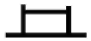
0°□ | 170□ | 170x170□ | 210x170
45°□ | 120□ | 110x110□
60° | 70 | 60x60

ТИП СТАЛИ |  |  |  |  |  | ХАРАКТЕРИСТИКИ
ПРИМЕНЕНИЕ | ИТАЛИЯ  UNI | ГЕРМАНИЯ  DIN | ФРАНЦИЯ  AF NOR | ВЕЛИКОБРИТАНИЯ  SB | США  AISI-SAE | Твердость  по Бринелю  HB | Твердость  по Роквеллу  HRB | R=Н/мм²
Конструкционная сталь | Fe360  Fe430  Fe510 | St37  St44  St52 | E24  E28  E36 | ----  43  50 | ----  ----  ---- | 116  148  180 | 67  80  88 | 360–480  430–560  510–660
Углеродистая сталь | C20  C40  C50  C60 | CK20  CK40  CK50  CK60 | XC20  XC42H1  ----  XC55 | 060 A 20  060 A 40  ----  060 A 62 | 1020  1040  1050  1060 | 198  198  202  202 | 93  93  94  94 | 540–690  700–840  760–900  830–980
Рессорная сталь | 50CrV4  60SiCr8 | 50CrV4  60SiCr7 | 50CV4  ---- | 735 A50  ---- | 6150  9262 | 207  224 | 95  98 | 1140–1330  1220–1400
Легированная сталь для отверждения, закалки и азотирования | 35CrMo4  39NiCrMo4  41CrAIMo7 | 34CrMo4  36CiNiMo4  41CrAIMo7 | 35CD4  39NCD4  40CADG12 | 708 A 37  ----  905 M 39 | 4135  9840  ---- | 220  228  232 | 98  99  100 | 780–930  880–1080  930–1130
Легированная науглероженная сталь | 18NiCrMo7  20NiCrMo2 | ----  21NiCrMo2 | 20NCD7  20NCD2 | En325  805 H 20 | 4320  4315 | 232  224 | 100  98 | 760–1030  690–980
Легированная сталь для подшипников | 100Cr6 | 100Cr6 | 100C6 | 534 A 99 | 52100 | 207 | 95 | 690–980
Инструменталь ная сталь | 52NiCrMoKU  C100KU  X210Cr3KU  58SiMo8KU | 56NiCrMoV7C100K  C100W1  X210Cr12  ---- | ----  ----  Z200C12  Y60SC7 | ----  BS 1  BD2-BD3  ---- | ----  S-1  D6-D3  S5 | 244  212  252  244 | 102  96  103  102 | 800–1030  710–980  820–1060  800–1030
Нержавеющая сталь | X12Cr13  X5CrNi1810  X8CrNi1910  X8CrNiMo1713 | 4001  4301  ----  4401 | ----  Z5CN18.09  ----  Z6CDN17.12 | ----  304 C 12  ----  316 S 16 | 410  304  ----  316 | 202  202  202  202 | 94  94  94  94 | 670–885  590–685  540–685  490–685
Медные сплавы  Специальная латунь  Бронза | Медно-алюминиевый сплав G-CuAI11 Fe4Ni4 UNI 5275  Специальная марганцовистая/кремнистая латунь G-CuZn36S11Pb1 UNI5038  Марганцовистая бронза SAE43 • SAE430  Фосфористая бронза G-CuSn 12 UNI 7013/2a |  |  |  |  | 220  140  120  100 | 98  77  69  58.5 | 620–685  375–440  320–410  265–314
Литейный чугун | Серый чугун G25  Чугун с шаровидным графитом GS600  Ковкий чугун W40-05 |  |  |  |  | 212  232  222 | 96  100  98 | 245  600  420

ЭЛЕКТРОДВИГАТЕЛЬ-ЛЕЗВИЕ ВРАЩЕНИЕ | кВт | 0,56
ДИАМЕТР ШКИВА | мм | 260
РАЗМЕРЫ ЛЕЗВИЯ | мм | 20x0,9x2085
СКОРОСТЬ РЕЗАНИЯ ЛЕЗВИЯ | м/мин | 40/80
РАЗЖАТИЕ ТИСКОВ | мм | 215
НАКЛОН ПИЛЬНОЙ РАМЫ | ° | 40
ВЫСОТА РАБОЧЕГО СТОЛА | мм | 890
ВЕС СТАНКА | кг | 156

ТАБЛИЦА ВЫБОРА ЗУБЬЕВ ЛЕЗВИЯ
ТОЛЩИНА, мм | Z-ОБРАЗНЫЕ ОБЫЧНЫЕ ЗУБЬЯ | Z-ОБРАЗНЫЕ КОМБИНИРОВАННЫЕ ЗУБЬЯ
ДО 1,5 | 14 | 10/14
ОТ 1 ДО 2 | 8 | 8/12
ОТ 2 ДО 3 | 6 | 8/10
ОТ 3 ДО 5 | 6 | 5/8
ОТ 4 ДО 6 | 6 | 4/6
БОЛЕЕ 6 | 4 | 4/6

ТОЛЩИНА S

8 КЛАССИФИКАЦИЯ МАТЕРИАЛА И ВЫБОР ИНСТРУМЕНТА
Поскольку вашей целью является получение отличного качества резки, необходимо гарантировать качество различных параметров, таких как твердость материала, форма и толщина, сечение поперечной резки детали, подлежащей резке, выбор типа режущего лезвия, скорость резки и контроль опускания пильной рамы. Эти характеристики должны быть объединены в одно рабочее состояние в соответствии с практическими соображениями и здравым смыслом, так чтобы для достижения оптимального состояния не требовалось постоянно ремонтировать станок при выполнении различных работ. Периодически возникающие проблемы будут быстро разрешены, если оператор хорошо знает эти характеристики.
8.1 Определение материалов
Таблица, указанная выше, демонстрирует характеристики материала, подлежащего резке, что позволяет выбрать правильный инструмент.
8.2 Выбор лезвия
Прежде всего необходимо выбрать все шаги зуба, другими словами количество зубьев на дюйм (25,4 мм), которого будет достаточно для материала, подлежащего резке, в соответствии с данными критериями:
- Для деталей с небольшим и/или различным сечением, например профилей, труб и листов, требуются редкие зубья; таким образом, их количество одновременно при резке должно быть от 3 до 6.
- Для деталей с большим поперечным и сплошным сечением требуются зубья с широким шагом, что обеспечивает больший объем обрезки и лучшее проникновение зуба.
- Для деталей, изготовленных из мягкого материала или пластмассы (легкие сплавы, мягкая бронза, тефлон, древесина и т. д.), требуются зубья с широким шагом.
- Для деталей, подлежащих резке пачкой, требуются комбинированные зубья.
8.3 Шаг зубьев
Как уже было сказано, это зависит от следующих факторов:
- Твердости материала
- Размера сечения
- Толщины стенки
8.4 Скорость резки и скорость подачи
Скорость резки (м/мин) и скорость подачи

ПОЛНЫЙ Ø  или L, мм | Z-ОБРАЗНЫЕ ОБЫЧНЫЕ ЗУБЬЯ | Z-ОБРАЗНЫЕ КОМБИНИРОВАННЫЕ ЗУБЬЯ
ДО 30 | 8 | 5/8
ОТ 30 ДО 80 | 6 | 4/6
ОТ 40 ДО 80 | 4 | 4/6
БОЛЕЕ 90 | 3 | 3/4
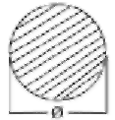 Ø = ДИАМЕТР L = ШИРИНА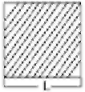
(см²/мин = участок, который проходит зубчатый диск при снятии кромки) ограничиваются при увеличении нагревания на кончиках зубьев.
- Скорость резки зависит от сопротивления материала (R=Н/мм²), его твердости (HRC) и размеров в самом широком сечении.
- Слишком высокая скорость подачи (= опускание пильной рамы) приводит к отклонению диска от правильной траектории резки, выдавая непрямолинейные срезы как в горизонтальной, так и в вертикальной плоскости.
Наилучшее сочетание данных параметров можно увидеть, осмотрев стружку.
Длинная спиралевидная стружка свидетельствует об оптимальной резке.
Очень тонкая или пылеобразная стружка свидетельствует о слабой подаче и/или давлении резки.
Толстая и/или синяя стружка свидетельствует о перегрузке лезвия.
8.5 Обкатка лезвия
При выполнении резки в первый раз необходимо выполнить обкатку, сделав несколько срезов на низкой скорости подачи (= 30–35 см²/мин для материала среднего размера с учетом режущей способности и полного сечения стандартной стали при R = 410–510 Н/мм²). Обильно распыляйте СОЖ на зону резки.
8.6 Структура лезвия
Обычно используются биметаллические лезвия. Они состоят из лезвия из кремнистой стали и режущей кромки из быстрорежущей стали (HHS), обработанной лазерной сваркой. Тип материала классифицируется как M2, M42, M51 и различается по возрастающей твердости из-за увеличения процентного содержания кобальта (Cc) и молибдена (Mo) в металлическом сплаве.

8.7 Тип лезвия
Лезвия в основном различаются по своим конструктивным характеристикам, например:
- Форма и режущий угол зуба
- Шаг
- Развод
Форма и режущий угол зуба
ОБЫЧНЫЕ ЗУБЬЯ: угол наклона 0° и постоянный шаг.
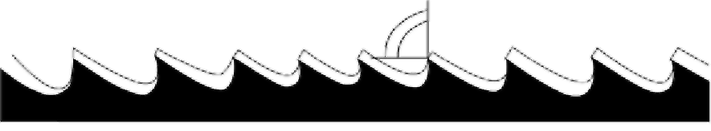
Наиболее распространенная форма для поперечной и наклонной резки труб небольшого и среднего поперечного сечения из ламинированной мягкой стали и серого чугуна или обычного металла.
ПОЛОЖИТЕЛЬНЫЙ УГОЛ НАКЛОНА ЗУБЬЕВ: положительный угол наклона 9–10° и постоянный шаг
положительный
Используются специально для крестообразной и наклонной резки материала сплошного сечения или больших труб, а также особотвердых материалов (из высоколегированной и нержавеющей стали, специальной бронзы и пудлингового чугуна).
КОМБИНИРОВАННЫЕ ЗУБЬЯ: шаг различается в зависимости от размера и высоты зуба. Шаг между зубьями различный, что обеспечивает ровную, мягкую резку, а долгий ресурс лезвия снижает вибрацию.
Другим преимуществом для использования данного типа лезвия является тот факт, что только данное лезвие способно резать большой диапазон материалов, различающихся по размерам и типу.
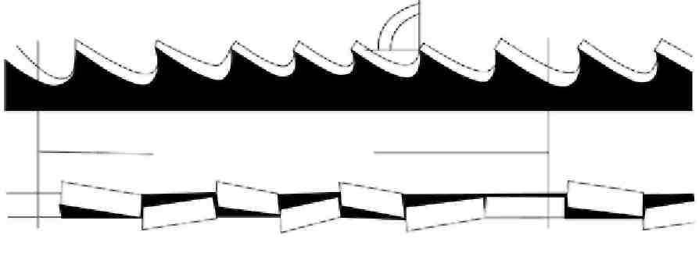
расстояние между зубьями
КОМБИНИРОВАННЫЕ ЗУБЬЯ: положительный угол наклона 9–10°
Данный тип лезвия наиболее подходит для резки прутков и больших и толстых труб, а также для резки твердых прутков на максимальной мощности станка. Применимый шаг зубьев: 3-4/4-6.
РАЗВОД ЗУБЬЕВ
Зубья пилы изгибаются от плоскости пильной рамы, что обеспечивает широкий срез заготовки.

ОБЫЧНЫЙ РАЗВОД ИЛИ С НАКЛОНОМ: режущие зубья с наклоном вправо или влево сменяются прямыми зубьями.
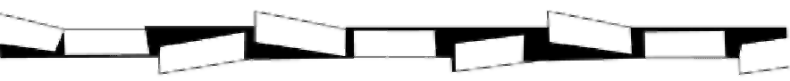
Обычно используются для материалов размером более 5 мм. Используются для резки стали, отливок и твердых цветных металлов.
ВОЛНООБРАЗНЫЙ РАЗВОД: развод в виде плавных волн.
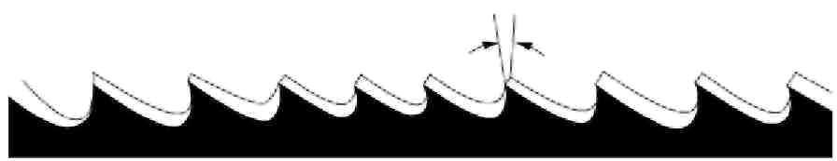
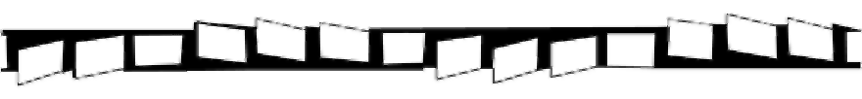
Данный развод используется при очень тонких зубьях и в основном применяется для резки труб и прутков тонкого сечения (от 1 до 3 мм).
АЛЬТЕРНАТИВНЫЙ РАЗВОД (ГРУППАМИ): группы режущих зубьев отклоняются вправо и влево и сменяются прямыми зубьями.

Данный развод используется при очень тонких зубьях и применяется для резки крайне тонких материалов (менее 1 мм).
АЛЬТЕРНАТИВНЫЙ РАЗВОД (ОТДЕЛЬНЫЕ ЗУБЬЯ): режущие зубья отклоняются вправо и влево.
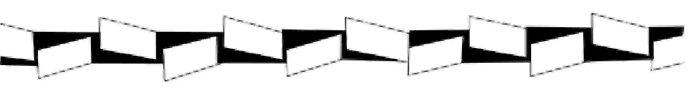
Данный развод используется для резки цветных мягких металлов, пластмассы или древесины.
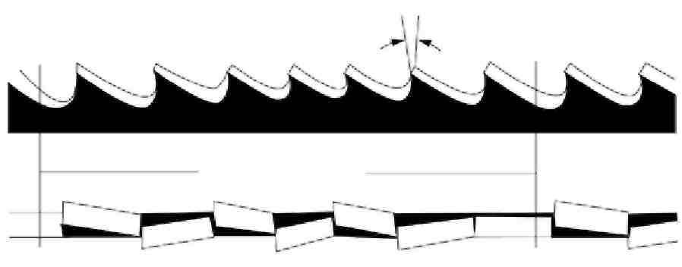
положительный

9 ИСПЫТАНИЕ НА ШУМ
Испытание проводится при уровне шума окружающей среды в 65 дБ. Уровень шума у станка, работающего без нагрузки: 71 дБ. Уровень шума во время резки низкоуглеродистой стали: 73 дБ.
ПРИМЕЧАНИЕ: во время работы станка уровень шума может быть различным в зависимости от обрабатываемого материала. Следовательно, пользователь должен оценить интенсивность и при необходимости обеспечить операторов необходимой защитой согласно нормативу 277/1991.

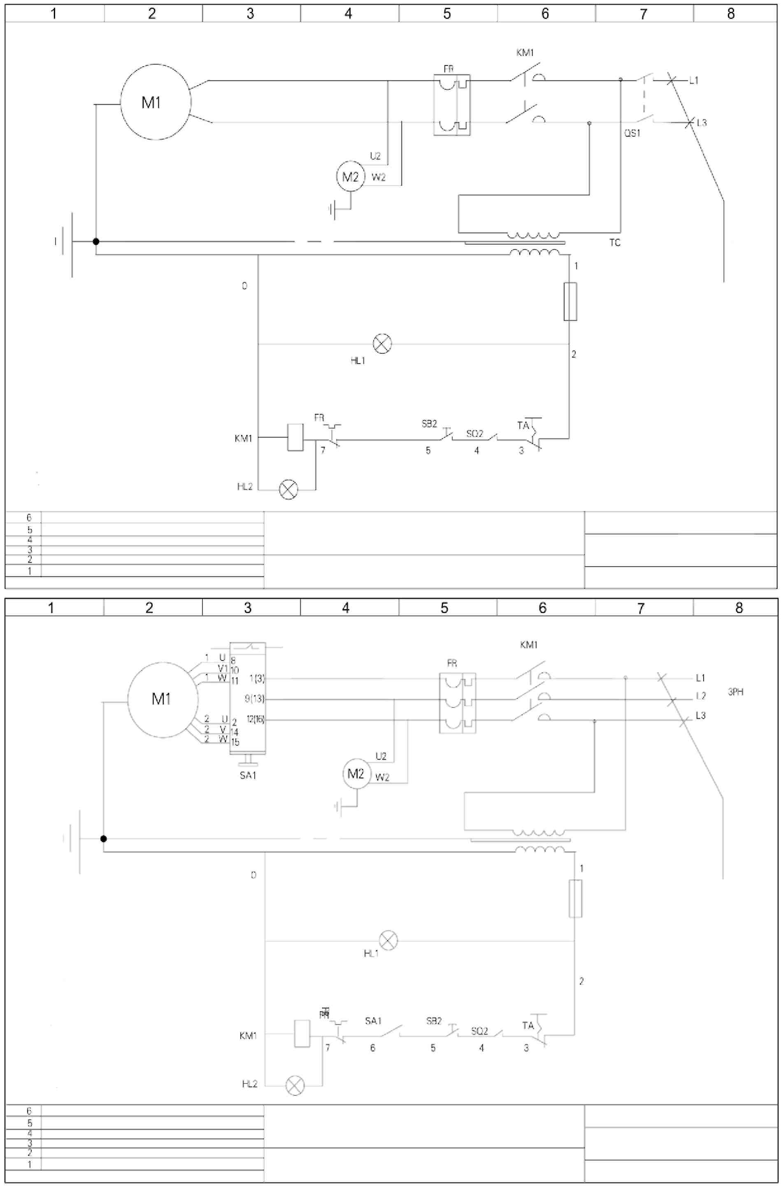
Контактор
Сеть
Охлаждение
Насос
ЧЕРНЫЙ
1,5 мм²
40 В·А
24 В пер. тока
Трансформатор
HL1: Индикатор
QS1: Рубильник
HL2: Индикатор работы
TC: Трансформатор
FU: Выход трансформатора
FR: Реле защиты от перегрузки
TA: Аварийный останов
SB1: Курковый переключатель
SG1: Ограничитель лезвия
Выполнил
Ленточно-пильный станок для резки металла BS-170G
Проверил
Принципиальная схема
Схема №
Контактор
Сеть
Охлаждение Насос
ЧЕРНЫЙ 1,5 мм²
40 В·А TC
24 В пер. тока
Трансформатор
SA1: Переключатель высокой/низкой скорости
HL1: Индикатор
HL2: Индикатор работы
TC: Трансформатор
FU: Выход трансформатора
FR: Реле защиты от перегрузки
TA: Аварийный останов
SB1: Курковый переключатель
SQ1: Ограничитель лезвия
Выполнил
Ленточно-пильный станок для резки металла BS-170G
Проверил
Принципиальная схема
Схема №
11 ПОИСК И УСТРАНЕНИЕ НЕИСПРАВНОСТЕЙ

Данная глава содержит возможные неисправности и сбои, которые могут возникнуть во время эксплуатации станка, и методы по их устранению.
Первый параграф содержит оценку ИНСТРУМЕНТА и РЕЗКИ, а второй – оценку ЭЛЕКТРИЧЕСКИХ КОМПОНЕНТОВ.
11.1 Оценка лезвия и резки
НЕИСПРАВНОСТЬ |  | ВОЗМОЖНАЯ ПРИЧИНА |  | МЕТОД УСТРАНЕНИЯ
ЗУБ ПОВРЕЖДЕН |  | Слишком высокая скорость подачи |  | Понизить скорость подачи, давление резки. Отрегулировать стопор.
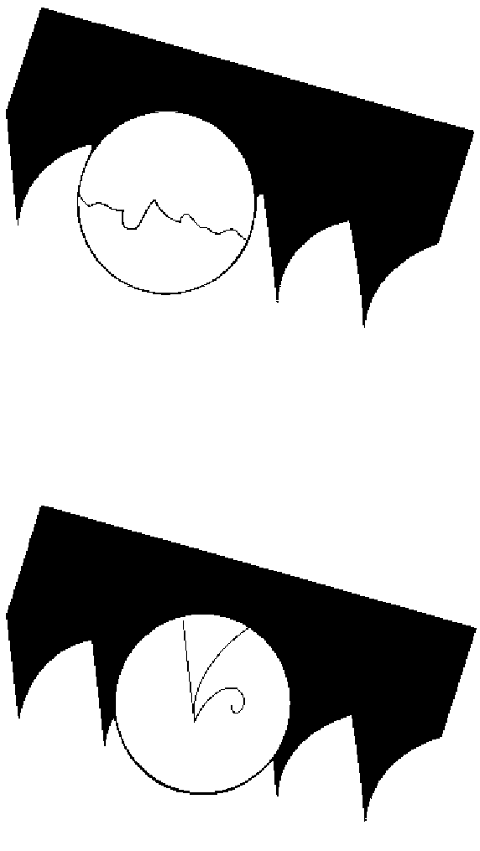 |  | Неправильная скорость резки |  | Изменить скорость и/или тип лезвия. См. главу «Классификация материала и выбор лезвия». В разделе «Выбор лезвия» имеется таблица для выбора лезвия в соответствии со скоростью резки и скоростью подачи.
 |  | Неправильный шаг зубьев |  | Выберите соответствующее лезвие. См. главу «Классификация материала и выбор лезвия».
 |  | Стружка налипла на зуб и на зев, или приклеился материал |  | Проверьте, не закупорено ли сливное отверстие для СОЖ на направляющих блоках лезвия и достаточно ли жидкости, чтобы удалить стружку с лезвия.
 |  | Дефект материала или слишком твердый материал |  | Поверхность материала может быть окисленной или покрыта загрязняющими примесями, что делает его более твердым в начале резки, или иметь твердые участки внутри сечения из-за действующих веществ, используемых при отливке, пескоструйной обработке, сварке, очистке и т. д. Старайтесь избегать резки данных материалов или в случае необходимости их резки выполняйте ее с особой осторожностью, постарайтесь как можно быстрее устранить загрязнения.
 |  | Неплотная фиксация детали в тисках |  | Проверьте надежность закрепления детали.
 |  | Лезвие застряло в материале |  | Понизьте скорость и давление резки.
 |  | Резка остроконечных прутков или с неравномерным сечением |  | Уделяйте особое внимание при начале резки.
 |  | Лезвие плохого качества |  | Используйте лезвие более высокого качества.
 |  | Поврежденный ранее зуб остался в отрезе |  | Аккуратно удалите все остатки.
 |  | Резка начинается с выемки, сделанной ранее |  | Начните резку в другом месте, повернув деталь.
 |  | Вибрация |  | Проверьте надежность закрепления детали.
 |  | Неправильный шаг зубьев или форма |  | Замените лезвие наиболее подходящим. См. главу «Классификация материала и выбор лезвия» в разделе «Выбор лезвия», отрегулируйте направляющие лезвия.
 |  | Недостаточно смазки, хладагента или неправильная эмульсия  Зуб расположен в направлении, противоположном направлению резки |  | Проверьте уровень жидкости в баке. Долейте СОЖ, убедитесь, что отверстие и внешняя трубка не закупорены.
 |  |  |  | Проверьте количество эмульсии.

НЕИСПРАВНОСТЬ |  | ВОЗМОЖНАЯ ПРИЧИНА |  | МЕТОД УСТРАНЕНИЯ
ПРЕЖДЕВРЕМЕННЫЙ ИЗНОС ЛЕЗВИЯ   |  | Обкатка неисправного лезвия |  | См. главу «Классификация материала и выбор лезвия» в разделе «Инструкции по обкатке лезвия».
 |  | Зуб расположен в направлении, противоположном направлению резки |  | Поверните зуб в правильное направление.
 |  | Лезвие плохого качества |  | Используйте лезвие более высокого качества.
 |  | Слишком высокая скорость подачи |  | Понизить скорость подачи, давление резки. Отрегулировать стопор.
 |  | Неправильная скорость резки |  | Изменить скорость и/или тип лезвия. См. главу «Классификация материала и выбор лезвия». В разделе «Выбор лезвия» имеется таблица для выбора лезвия в соответствии со скоростью резки и скоростью подачи.
 |  | Дефект материала или слишком твердый материал |  | Поверхность материала может быть окисленной или покрыта загрязняющими примесями, что делает его более твердым в начале резки, или иметь твердые участки внутри сечения из-за действующих веществ, используемых при отливке, пескоструйной обработке, сварке, очистке и т. д. Старайтесь избегать резки данных материалов или в случае необходимости их резки выполняйте ее с особой осторожностью, постарайтесь как можно быстрее устранить загрязнения.
 |  | Недостаточно смазки, хладагента или неправильная эмульсия |  | Проверьте уровень жидкости в баке. Долейте СОЖ, убедитесь, что отверстие и внешняя трубка не закупорены. Проверьте количество эмульсии.
ЛЕЗВИЕ ПОВРЕЖДЕНО   |  | Приварено неисправное лезвие |  | Приваривание лезвия является исключительно важным моментом. Сопряженные поверхности должны точно сопрягаться и во время сварки не должны иметь включений или пузырьков. Привариваемая часть должна быть гладкой и ровной, даже если она слишком толстая и не имеет вздутий, которые могут вызвать выбоины или постоянное повреждение при прохождении между направляющими лезвия.
 |  | Слишком высокая скорость подачи |  | Понизить скорость подачи, давление резки. Отрегулировать стопор.
 |  | Неправильная скорость резки |  | Изменить скорость и/или тип лезвия.
 |  | Неправильный шаг зубьев |  | См. главу «Классификация материала и выбор лезвия». В разделе «Выбор лезвия» имеется таблица для выбора лезвия в соответствии со скоростью резки и скоростью подачи.
 |  | Неплотная фиксация детали в тисках |  | Выберите соответствующее лезвие. См. главу «Классификация материала и выбор лезвия».
 |  | Лезвие касается материала в начале резки |  | Проверьте надежность закрепления детали.
 |  | Метод устранения |  | В начале процесса резки не опускайте рукоять с пилой до пуска двигателя.

НЕИСПРАВНОСТЬ |  | ВОЗМОЖНАЯ ПРИЧИНА |  | МЕТОД УСТРАНЕНИЯ
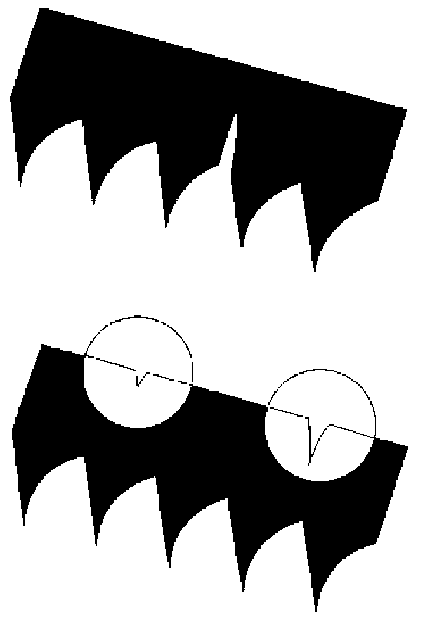 |  | Направляющие лезвия не отрегулированы или загрязнены из-за того, что не проводилось техническое обслуживание |  | Проверьте расстояние между прокладками (см. главу «Регулировка станка» в разделе «Регулировка направляющих лезвия»): слишком плотная установка может привести к трещинам или повреждению зуба. Соблюдайте осторожность при очистке.
 |  | Направляющий блок лезвия слишком далеко от материала, подлежащего резке |  | Приблизьте головку как можно ближе к материалу, подлежащему резке, только тогда лезвие способно свободно выполнять резку, это предотвращает отклонение и избыточное напряжение лезвия.
 |  | Неправильное положение лезвия на шкивах |  | Задняя грань лезвия касается опоры из-за деформированной или плохо приваренной ленты (сужена), что вызывает трещины и выпуклость задней стороны.
 |  | Недостаточно смазки, хладагента или неправильная эмульсия |  | Проверьте уровень жидкости в баке. Долейте СОЖ, убедитесь, что отверстие и внешняя трубка не закупорены. Проверьте количество эмульсии.
ИЗРЕЗАННЫЕ ИЛИ РАЗЪЕДЕННЫЕ ЛЕНТЫ |  | Повреждены или изрезаны прокладки направляющих лезвия |  | Замените их.
 |  | Перетянуты или ослаблены подшипники направляющих лезвия |  | Отрегулируйте их (см. главу «Регулировка станка» в разделе «Направляющие лезвия»).
РЕЗКА ВЫПОЛНЯЕТСЯ НЕРОВНО |  | Лезвие не параллельно тискам |  | Проверьте крепление направляющих блоков лезвия относительно тисков: они не должны быть слишком ослаблены. Отрегулируйте блоки вертикально: отрегулируйте угол и при необходимости отрегулируйте упорные винты.
 |  | Лезвие не перпендикулярно из-за большого зазора между прокладками направляющих и неправильной регулировки блоков |  | Проверьте и вновь отрегулируйте вертикально направляющие блоки лезвия (см. главу «Регулировка станка» в разделе «Направляющие лезвия»).
 |  | Слишком высокая скорость подачи |  | Понизить скорость подачи, давление резки. Отрегулировать стопор.
 |  | Лезвие изношено |  | Приблизьте головку как можно ближе к материалу, подлежащему резке, только тогда лезвие способно свободно выполнять резку, это предотвращает отклонение и избыточное напряжение лезвия.
 |  | Неправильный шаг зубьев |  | Замените лезвие. Если используется лезвие с большой плотностью зубьев, попробуйте воспользоваться лезвием с меньшим количеством зубьев (см. главу «Классификация материала и выбор лезвия» в разделе «Тип лезвия»).

НЕИСПРАВНОСТЬ |  | ВОЗМОЖНАЯ ПРИЧИНА |  | МЕТОД УСТРАНЕНИЯ
 |  | Зуб поврежден |  | Неравномерная работа лезвия из-за ослабления, которое может вызвать отклонение в резке. Проверьте лезвие и замените его при необходимости.
 |  | Недостаточно смазки, хладагента или неправильная эмульсия |  | Проверьте уровень жидкости в баке. Долейте СОЖ, проверьте, что отверстие и внешняя трубка не закупорены. Проверьте количество эмульсии.
НЕПРАВИЛЬНАЯ РЕЗКА |  | Изношены шкивы. Корпус шкива забит стружкой |  | Опорный и направляющий фланец ленты изношен и не может обеспечить выравнивание лезвия, что приводит к неправильной резке, лезвие прокручивается и след становится неровным. Замените их. Проведите очистку сжатым воздухом.
НЕРОВНАЯ РЕЖУЩАЯ ПОВЕРХНОСТЬ   |  | Слишком высокая скорость подачи |  | Понизить скорость подачи, давление резки. Отрегулировать стопор.
 |  | Лезвие плохого качества |  | Используйте лезвие более высокого качества.
 |  | Лезвие изношено или имеет поврежденные и/или зазубренные зубья |  | Заменить лезвие.
 |  | Неправильный шаг зубьев |  | Используемое лезвие, возможно, имеет широкие зубья, используйте другое с более частыми зубьями (см. главу «Классификация материала и выбор лезвия» в разделе «Тип лезвия»).
 |  | Направляющий блок лезвия слишком далеко от материала, подлежащего резке. |  | Приблизьте головку как можно ближе к материалу, подлежащему резке, только тогда лезвие способно свободно выполнять резку, это предотвращает отклонение и избыточное напряжение лезвия.
 |  | Недостаточно смазки, хладагента или неправильная эмульсия |  | Проверьте уровень жидкости в баке. Долейте СОЖ, проверьте, что отверстие и внешняя трубка не закупорены. Проверьте количество эмульсии.
ШУМ В НАПРАВЛЯЮЩИХ БЛОКАХ |  | Стружка скопилась в подшипниках.  Изношены или повреждены прокладки. |  | Грязь и/или стружка между лезвием и направляющими подшипниками. Замените их.

11.2 Оценка электрических компонентов
НЕИСПРАВНОСТЬ |  | ВОЗМОЖНАЯ ПРИЧИНА |  | МЕТОД УСТРАНЕНИЯ
ПИЛЬНАЯ РАМА НЕ ОПУСКАЕТСЯ ВРУЧНУЮ |  | Переключатель скорости ленты |  | Убедитесь, что переключатель повернут в положение 0 (ноль).
ДВИГАТЕЛЬ ВРАЩЕНИЯ ЛЕНТЫ НЕ РАБОТАЕТ |  | Переключатель скорости SA1 |  | Он должен быть повернут в положение 1 или 2.
ДВИГАТЕЛЬ ВРАЩЕНИЯ ЛЕНТЫ НЕ РАБОТАЕТ |  | Термореле двигателя ленты |  | Проверьте подачу тока на оба провода датчика, после того как двигатель охладится в течение 10–15 мин. Если ток не подается на оба провода, двигатель необходимо заменить или перемотать сердечник.
ДВИГАТЕЛЬ ВРАЩЕНИЯ ЛЕНТЫ НЕ РАБОТАЕТ |  | Нажимная кнопка цикличного пуска SB2 |  | Проверьте ее функциональность и/или наличие возможного повреждения. При наличии замените ее.
ОСТАНОВ СТАНКА ПОСЛЕ ОТКЛЮЧЕНИЯ |  | Таймер не останавливает станок спустя примерно 1 мин |  | Проверьте рабочее состояние таймера, проверьте настройку таймера. Замените при необходимости.
СТАНОК НЕ РАБОТАЕТ |  | Источник питания |  | Проверьте: - фазы - кабели  - розетку - штепсель  Напряжение должно поступать через предохранители (клеммная колодка).
СТАНОК НЕ РАБОТАЕТ |  | Сетевой выключатель |  | Проверьте электрический КПД. Проверьте соединения линии питания и соответствующие клеммы.
СТАНОК НЕ РАБОТАЕТ |  | Предохранители FR1 |  | Проверьте электрический КПД и защиту от короткого замыкания.
СТАНОК НЕ РАБОТАЕТ |  | Предохранительный микропереключатель SB1 |  | Убедитесь, что ограждение маховика закрыто, проверьте его функциональность и замените в случае повреждения.
СТАНОК НЕ РАБОТАЕТ |  | Микропереключатель затяжки лезвия |  | Убедитесь, что лезвие затянуто при помощи соответствующего ручного маховика и микропереключатель приведен в действие.
СТАНОК НЕ РАБОТАЕТ |  | Переключатель скорости SA1 в положении 0 |  | Он должен быть повернут в положение 1 или 2
СТАНОК НЕ РАБОТАЕТ |  | Кнопка аварийного останова SB1 включена |  | Убедитесь, что кнопка отжата, а ее контакты не повреждены.
СТАНОК НЕ РАБОТАЕТ |  | Микропереключатель SQ2 на рычаге |  | Проверьте подачу тока на оба провода датчика, после того как двигатель охладится в течение 10–15 мин. Если ток не подается на оба провода, двигатель необходимо заменить или перемотать сердечник.
СТАНОК НЕ РАБОТАЕТ |  | Двигатель M1 |  | Проверьте функциональность предохранителя и убедитесь в отсутствии короткого замыкания, которое вызывает срабатывание защиты.
ДВИГАТЕЛЬ ОСТАНАВЛИВАЕТСЯ, ГОРИТ ИНДИКАТОР HL2  IT |  | Микропереключатель SQ2 на рычаге |  | Проверьте работоспособность и/или функциональность. Замените в случае повреждения.
 |  | Двигатель M1 |  | Убедитесь, что двигатель не сгорел и свободно вращается: возможно, потребуется перемотать сердечник или заменить двигатель.

ПЕРЕЧЕНЬ ДЕТАЛЕЙ
№ детали | Наименование | Размер | Кол-во | № детали | Наименование | Размер | Кол-во
1 | Основание (правая часть) |  | 1 | 54 | Маховик | 5" | 1
1-1 | Основание (левая часть) |  | 1 | 55 | Установочный винт | M8x10 | 1
2 | Болт с шестигранной головкой | M12x40 | 2 | 56 | Гайка |  | 1
3 | Гайка | M12 | 2 | 57 | Втулка подшипника |  | 1
4 | Крышка основания |  | 2 | 58 | Шарикоподшипник | #51104 | 1
5 | Болт с шестигранной головкой | M8x16 | 8 | 59 | Стопорный рычаг |  | 1
6 | Плоская шайба | M8 | 8 | 60 | Втулка |  | 1
7 | Гайка | MS | 8 | 61 | Винт с шестигранной головкой | M6x100x25 | 2
8 | Плоская шайба | M10x20 | 2 | 62 | Стол |  | 1
9 | Пружинная шайба | M10 | 2 | 63 | Нажимная пружина |  | 1
10 | Болт с шестигранной головкой | M10x20 | 2 | 64 | Ходовой винт |  | 1
11 | Винт с шестигранной головкой | M6x8 | 2 | 64-1 | Шпонка | 5X5x20 | 1
12 | Планка |  | 1 | 66 | Тиски |  | 1
13 | Винт с шестигранной головкой | M8x20 | 2 | 67 | Установочный винт | M8x10 | 1
14 | Пружинная шайба | M8 | 2 | 68 | Винт с шестигранной головкой | M5x8 | 2
15 | Винт с шестигранной головкой | M8x20 | 2 | 69 | Указатель шкалы |  | 1
15-1 | Пружинная шайба | M8 | 2 | 70 | Установочный винт | M8x10 | 1
16 | Плоская шайба | M8 | 2 | 71 | Шарнир |  | 1
17 | Опорная пластина |  | 1 | 72 | Защитная крышка | 030 | 2
18 | Гайка | M8 | 2 | 73 | Шарикоподшипник | #32006ZZ | 2
18-1 | Плоская шайба | M8 | 2 | 74 | Гайка | M10 | 2
19-1 | Опорная пластина |  | 1 | 75 | Болт с шестигранной головкой | M10x40 | 1
19-2 | Винт с шестигранной головкой | M10x20 | 2 | 75-1 | Болт с шестигранной головкой | M10x25 | 1
19-3 | Пружинная шайба | M10 | 2 | 76 | Пружинный крюк |  | 1
19-4 | Плоская шайба | M10 | 2 | 77 | Звездообразная шайба | ø30 | 1
28 | Стопорная пластина |  | 1 | 78 | Гайка | M30 | 1
29 | Винт с шестигранной головкой | M6x8 | 2 | 79 | Поворотная ручка |  | 1
30 | Плоская шайба | M6 | 2 | 80 | Шкала |  | 1
30-1 | Гайка | M6 | 2 | 81 | Заклепка | 2m/m | 2
31 | Болт с шестигранной головкой | M12x40 | 2 | 82 | Стопорный штифт |  | 1
32 | Гайка | M12 | 2 | 83 | Шток |  | 1
33 | Гайка фильтра |  | 1 | 84 | Барашковый винт | 5/16x3/4 | 1
34 | Винт с круглой головкой | M5x10 | 4 | 85 | Крышка |  | 1
35 | Винт с шестигранной головкой | M6x15 | 2 | 86 | Винт с шестигранной головкой | N5x8 | 1
36 | Плоская шайба | M6 | 2 | 88 | Винт с шестигранной головкой | M5x8 | 2
37 | Шланг | 5/16"x125 см | 1 | 88-1 | Плоская шайба | M5 | 2
38 | Зажим для шланга |  | 1 | 89 | Нижняя пластина коробки управления |  | 1
39 | Насос | WE90 | 1 | 90-1 | Трансформатор |  | 1
40 | Заглушка | M3/8" | 1 | 90-2 | Магнитный соединитель |  | 1
41 | Лоток для СОЖ и стружки |  | 1 | 90-3 | Держатель предохранителя |  | 1
42 | Стопорный рычаг |  | 1 | 90-4 | Реле защиты от перегрузки |  | 1
43 | Установочный винт | M10x10 | 1 | 90-5 | Контакты |  | 1
44 | Пружинная шайба | M10 | 1 | 91 | Винт с шестигранной головкой | M5x8 | 4
45 | Винт с шестигранной головкой | M10x35 | 1 | 92-1 | Выключатель питания 0-1 |  | 1
46 | Гайка |  | 1 | 92-2 | Индикатор питания |  | 1
47 | Вал |  | 1 | 92-3 | Кнопка аварийного останова |  | 1
48 | Сальник | 4m/m (51,7–52 см) | 1 | 92-4 | Кнопка пуска |  | 1
49 | Установочный винт | M8x10 | 1 | 93 | Панель управления |  | 1
50 | Диск |  | 1 | 94 | Нижняя пластина коробки управления |  | 1
51 | Пружинная шайба | M8 | 4 | 95 | Опора |  | 1
52 | Винт с шестигранной головкой | M8x25 | 4 | 96 | Установочный кронштейн |  | 1
53 | Установочный винт | M8x10 | 1 | 97 | Пружинная шайба | M8 | 2
901205
ПЕРЕЧЕНЬ ДЕТАЛЕЙ
№ детали | Наименование | Размер | Кол-во | № детали | Наименование | Размер | Кол-во
98 | Винт с шестигранной головкой | M8x20 | 2 | 145-1 | Установочный вал |  | 1
99 | Пружинная шайба | M8 | 4 | 146 | Шланг | 5/16"x75 см | 1
100 | Винт с шестигранной головкой | M8x20 | 4 | 147 | Фитинг | 1/4Px5/16 | 2
101 | Винт с шестигранной головкой | M5x8 | 4 | 148A | Место посадки фитинга |  | 1
103 | Фронтальная опора шарикоподшипника |  | 1 | 150 | Переключатель системы охлаждения | 1/4Px5/16 | 1
104 | Установочный кронштейн |  | 1 | 150-1 | Скоба |  | 1
105 | Рычаг | M10x45 | 1 | 150-2 | Винт с шестигранной головкой | M6x8 | 2
106 | Винт с шестигранной головкой | M6x8 | 1 | 151 | Зажим для шланга |  | 1
107 | Пластиковый рычаг | M6 | 1 | 152 | Шланг | 5/16"x35 см | 1
108 | Пружинная шайба | M8 | 3 | 153 | Ограничитель хода | AZD-S11-1A | 1
109 | Винт с шестигранной головкой | M8x30 | 3 | 153-1 | Контакт переключателя |  | 1
110 | Установочный винт | M8x30 | 2 | 154 | Винт с шестигранной головкой | M4x35 | 2
114 | Шток |  | 1 | 155 | Пружинный вал |  | 1
115 | Гайка | M16x2 | 1 | 156 | Пружина |  | 1
116 | Курковый переключатель |  | 1 | 157 | Шпонка | 7x7x25 | 1
117 | Плоская крышка |  | 1 | 158 | Редуктор |  | 1
118 | Винт с шестигранной головкой | M6x8 | 2 | 159 | Шпонка | 5x5x25 | 1
119 | Установочный винт | M10x16 | 1 | 160 | Двигатель | 4P/8P(0,56 кВт) | 1
120 | Винт с шестигранной головкой | M10x40 | 3 | 161 | Пружинная шайба | M8 | 4
121 | Пружинная шайба | M10 | 3 | 162 | Болт с шестигранной головкой | M8x20 | 4
122A | Ползун |  | 1 | 163 | Установочный винт | M6x12 | 4
123 | Гайка | M16x2 | 1 | 170 | Установочный винт | M6x12 | 4
124 | Рычаг |  | 2 | 171 | Пружинная шайба | M8 | 2
125 | Маховичок |  | 1 | 172 | Винт с шестигранной головкой | M8x30 | 2
126 | Упорная пружинная шайба |  | 6 | 173 | Центральный вал |  | 2
127 | Вал натяжения |  | 1 | 174 | Шарикоподшипник | #608ZZ | 8
12SA | Вал |  | 1 | 175 | е-образное кольцо | E7 | 4
129 | Шарикоподшипник | #6006ZZ | 2 | 176 | Эксцентриковый вал |  | 2
130 | Резервный маховик |  | 1 | 177 | Фронтальная опора шарикоподшипника |  | 1
131 | Шайба |  | 1 | 178 | Фронтальное ограждение лезвия |  | 1
132 | Пружинная шайба | M10 | 1 | 179 | Винт с круглой головкой | M6x8 | 1
133 | Болт с шестигранной головкой | M10x25 | 1 | 180 | Винт с шестигранной головкой | M8x20 | 2
134 | Лезвие | 20x0,9x2085 мм | 1 | 181 | Шарикоподшипник | #608ZZ | 2
135 | Болт с головкой | M6x10 | 4 | 182 | Плоская шайба | M8 | 2
136 | Крышка лезвия |  | 1 | 183 | Фитинг | 1/4PX5/16 | 2
137 | Винт с круглой головкой | M4x8 | 2 | 184 | Гайка | M8 | 4
138 | Пружинная шайба | M4 | 2 | 185 | Пружинная шайба | M8 | 4
138-1 | Гайка | M4 | 2 | 186 | Задняя опора шарикоподшипника |  | 1
139 | Болт с шестигранной головкой | M10x25 | 1 | 187 | Пружинная шайба | M8 | 2
140 | Пружинная шайба | M10 | 1 | 188 | Винт с шестигранной головкой | M8x30 | 2
141 | Шайба |  | 1 | 189 | Заднее ограждение лезвия |  | 1
142 | Приводной маховик |  | 1 | 190 | Винт с круглой головкой | M6x8 | 2
143 | Винт с шестигранной головкой | M8x30 | 4
144 | Пружинная шайба | M8 | 4
145 | Рукоять с пилой |  | 1

